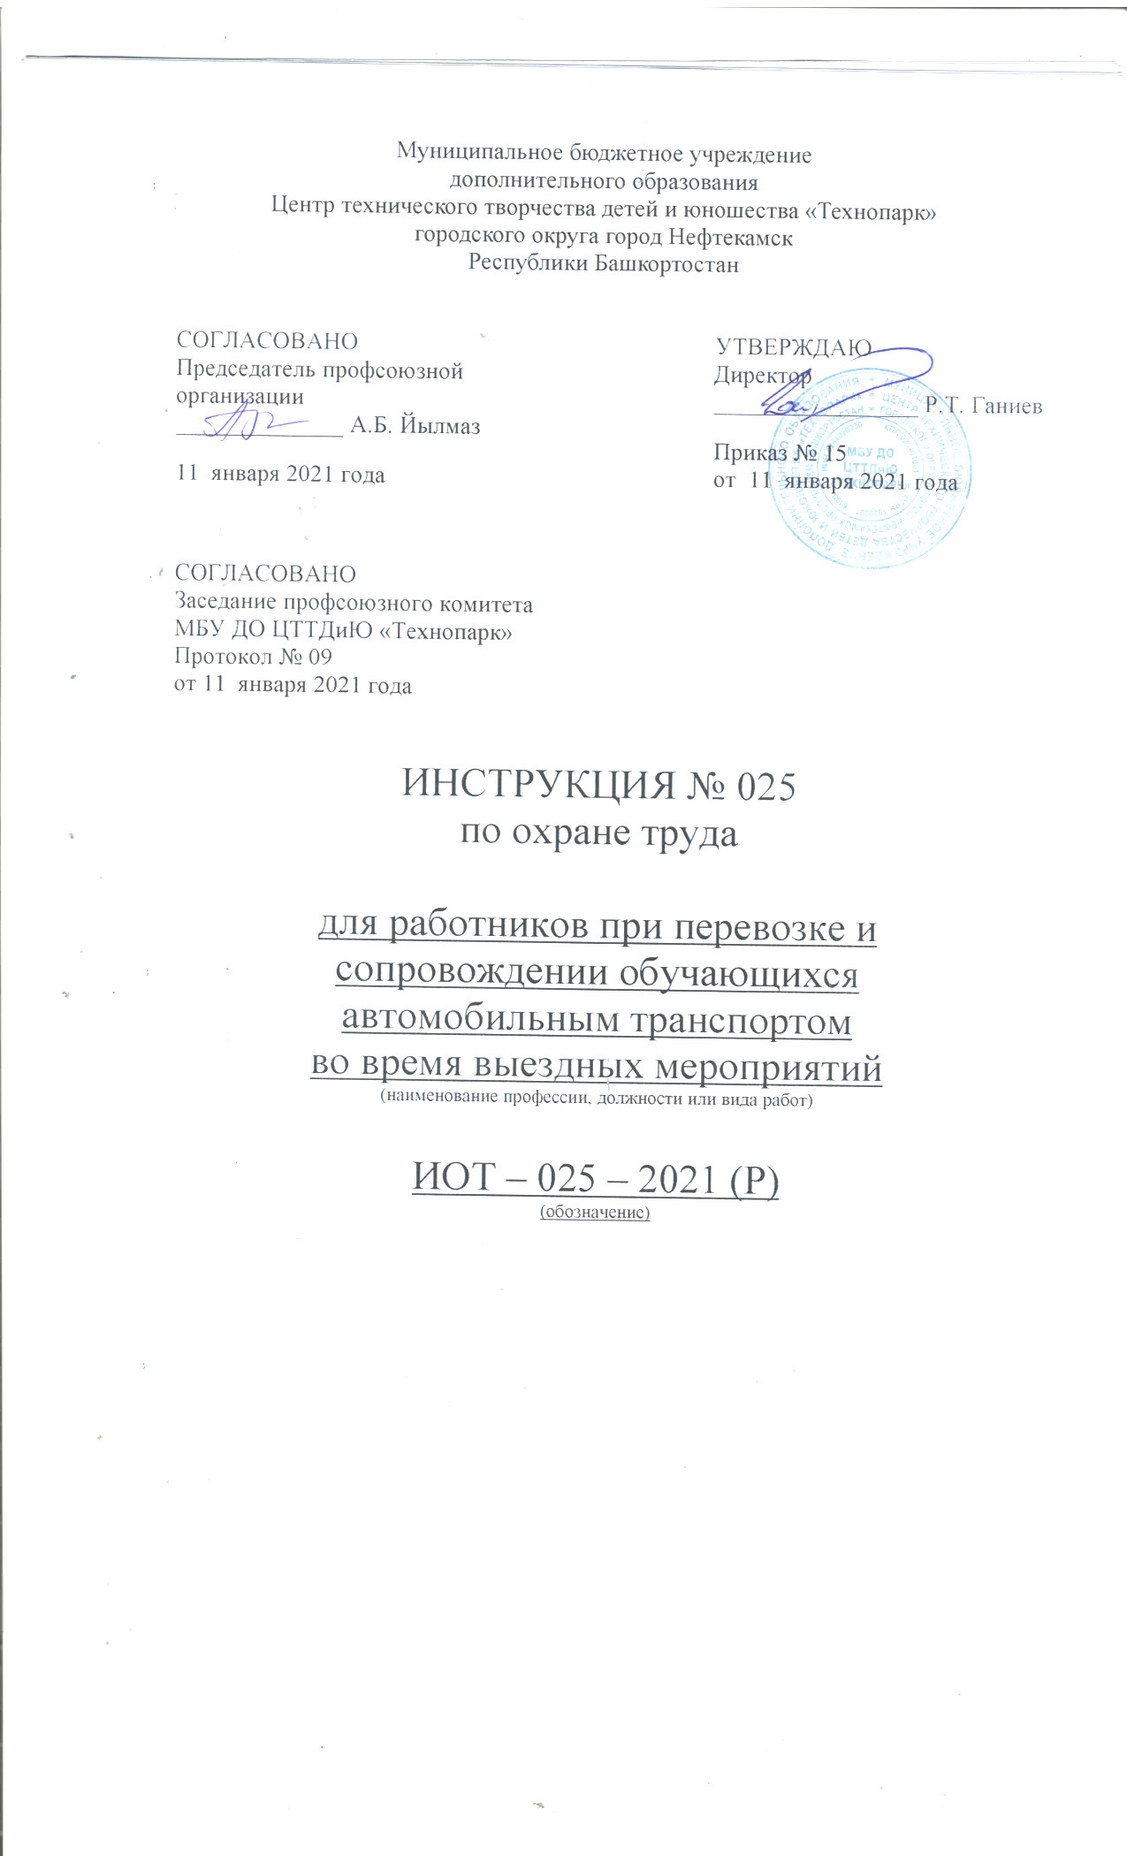Настоящая инструкция по охране труда для работников при перевозке и сопровождении обучающихся автомобильным транспортом во время выездных мероприятий разработана с учетом условий в МБУ ДО ЦТТДиЮ «Технопарк» городского округа город Нефтекамск Республики Башкортостан (далее – Технопарк).

1. Общие требования безопасности
1.1. К перевозке обучающихся автомобильным транспортом допускаются лица в возрасте не моложе 20 лет, прошедшие инструктаж по охране труда, предрейсовый медицинский осмотр, не имеющие противопоказаний по состоянию здоровью, имеющие непрерывный стаж работы в качестве водителя не менее трех последних лет.
1.2. Обучающихся при перевозке должны сопровождать двое взрослых.
1.3. При перевозке автомобильным транспортом возможно воздействие на обучающихся, воспитанников следующих опасных факторов:
- травмирование проходящим транспортом при выходе на проезжую часть при посадке или высадке из автобуса;
- травмы при резком торможении автобуса;
- травмы в дорожно-транспортных происшествиях при нарушении правил дорожного движения или при эксплуатации технически неисправных транспортных средств.
1.4. Автобус, предназначенный для перевозки обучающихся должен быть оборудован спереди и сзади предупреждающим знаком «Дети», а также огнетушителем и аптечкой с набором необходимых медикаментов и перевязочных средств.
1.5. В случае дорожно-транспортного происшествия с травмированием детей ответственный за перевозку сообщает с ближайшего пункта связи или с помощью проезжающих водителей о происшествии в администрацию Технопарка, органы ГАИ и медицинское учреждение.
1.6. При перевозке обучающихся соблюдать установленный порядок перевозки и правила личной гигиены.
1.7. Лица, допустившие невыполнение или нарушение инструкции по охране труда, привлекаются к дисциплинарной ответственности в соответствии с правилами внутреннего трудового распорядка и при необходимости подвергаются внеочередной проверке знаний норм и правил охраны труда.

2. Требования безопасности перед началом перевозки
2.1. Перевозка обучающихся разрешается только по письменному приказу администрации Технопарка.
2.2. Необходимо провести инструктаж обучающихся по правилам поведения во время перевозки с записью в журнале регистрации инструктажа.
2.3. Убедиться в технической исправности автобуса по путевому листу и путем внешнего осмотра.
2.4. Проверить наличие на автобусе спереди и сзади предупреждающего знака «Дети», а также огнетушителя и аптечки.
2.5. Посадку обучающихся в автобус производить со стороны тротуара или обочины дороги строго по количеству посадочных мест. Стоять в проходах между сидениями не разрешается.

3. Требования безопасности во время перевозки
3.1. При перевозке обучающимся соблюдать дисциплину и выполнять все указания старших.
3.2. Во время движения не разрешается стоять и ходить по салону автобуса, высовываться из окна и выставлять в окно руки.
3.3. Скорость движения автобуса при перевозке обучающихся не должна превышать 60 км/ч.
3.4. Во избежание травм при резком торможении автобуса необходимо упираться ногами в пол кузова автобуса и руками держаться за поручень впереди расположенного сиденья.
3.5. Не разрешается перевозить обучающихся в темное время суток, гололед, условиях ограниченной видимости.
3.6. Перед неохраняемым железнодорожным переездом остановить автобус, убедиться в безопасности проезда через железную дорогу и затем продолжить движение.

4. Требования безопасности в аварийных ситуациях
4.1. При появлении неисправности в работе двигателя и систем автобуса принять вправо, съехать на обочину дороги и остановить автобус. Движение продолжать только после устранения возникшей неисправности.
4.2. При получении обучающимся травмы оказать первую помощь пострадавшему, при необходимости доставить его в ближайшее лечебное учреждение и сообщить об этом администрации Технопарка.

5. Требования безопасности по окончании перевозки
5.1. Съехать на обочину дороги или подъехать к тротуару и остановить автобус.
5.2. Обучающимся, воспитанникам выходить из автобуса только с разрешения старшего в сторону тротуара или обочины дороги. Запрещается выходить на проезжую часть и перебегать дорогу.
5.3. Проверить по списку наличие обучающихся.

Инструкцию составил:
Педагог-организатор Н.Я. Нагимов

